別表第3(第14条)
信号区分

区分 | 信号 | 摘要
火災出動 | 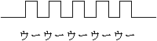 | 連続音(5秒間)
救急出動 | 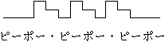 | 連続音(5秒間)
救助出動 |  | 断続音(5秒間)
その他の災害出動 | 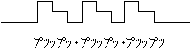 | 連続音(5秒間)
一般放送 | ドミソド | チャイム音
ベル信号 |  | 連続高音(3秒間)

※ 各種災害出動は、区分ごとに予告指令信号と本指令信号は同様とする。

